Санкт-Петербургский Национальный Исследовательский Университет ИТМО

Факультет Программной Инженерии и Компьютерной Техники



Вариант № 9320

**Лабораторная работа №3**

По дисциплине

Базы Данных

Выполнил студент группы P3121:

Фам Данг Чунг Нгиа

Преподаватель:

Карапетян Эрик Акопович

Санкт-Петербург 2024 г.

**Заголовок**

**1.** **Текст задания** 2

**2.** **Исходная, нормализованная и денормализованная модели.** 2

**3.** **Полезная денормализация** 4

**4.** **Функция и триггер на языке PL/pgSQL** 5

**5.** **Вывод по работе** 6

1. **Текст задания**

Для отношений, полученных при построении предметной области из лабораторной работы №1, выполните следующие действия:

* Опишите функциональные зависимости для отношений полученной схемы (минимальное множество);
* Приведите отношения в 3NF (как минимум). Постройте схему на основе NF (как минимум).
* Опишите изменения в функциональных зависимостях, произошедшие после преобразования в 3NF (как минимум). Постройте схему на основе NF;
* Преобразуйте отношения в BCNF. Докажите, что полученные отношения представлены в BCNF. Если ваша схема находится уже в BCNF, докажите это;
* Какие денормализации будут полезны для вашей схемы? Приведите подробное описание.

Придумайте триггер и связанную с ним функцию, относящиеся к вашей предметной области, согласуйте их с преподавателем и реализуйте на языке PL/pgSQL.

1. **Исходная, нормализованная и денормализованная модели.**
   1. **Даталогическая модель (исходная) и Функциональные зависимости (изначальные)**

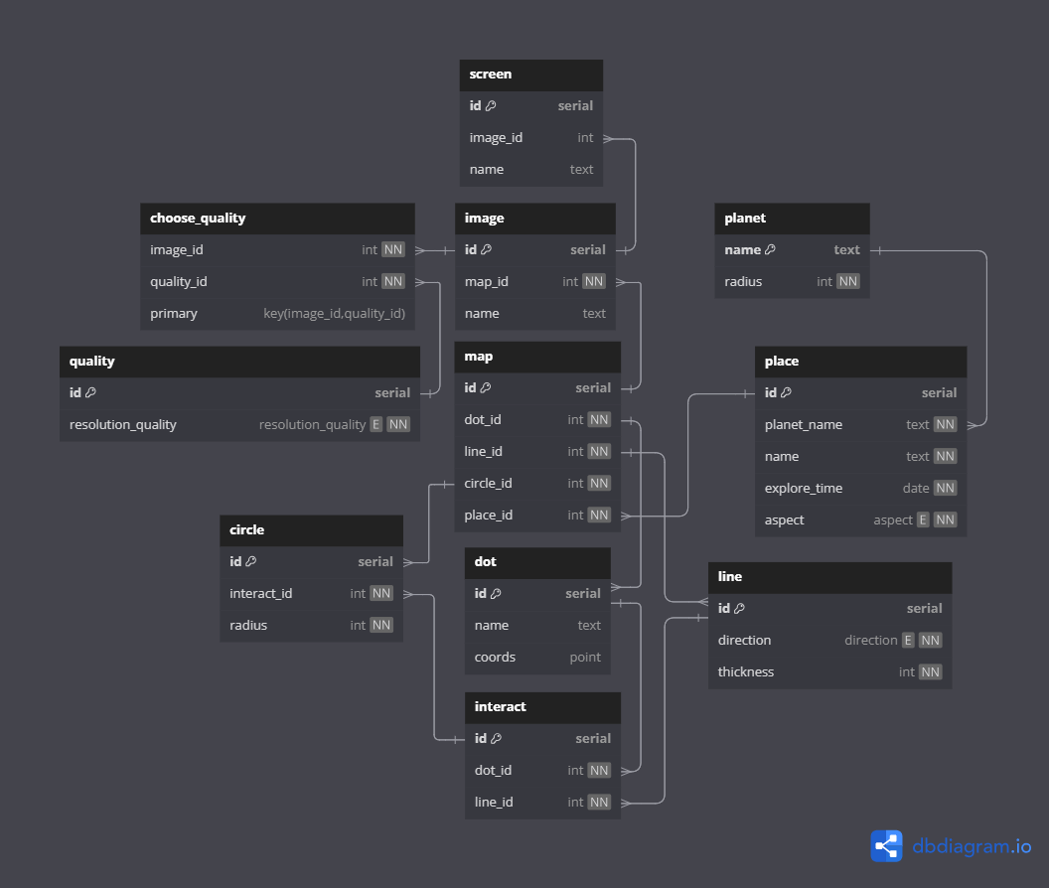

|  |
| --- |
| screen: id → name; id → image_id  image: id → name; id → map_id  choose_quality: (image_id, quality_id) → ( )  quality: id → resolution_quality  map: id → dot_id; id → line_id; id → circle_id; id → place_id  dot: id → name; id → coords  line: id → direction; id → thickness  circle: id → radius; id → interact_id  interact: id → dot_id; id → line_id  place: id → name; id → explore_time; id → aspect; id → planet_id  planet: id → name; id → radius |

* 1. **Преобразование к НФ**

**Преобразование к 1НФ**

Не потребовалось, условие “на пересечении каждой строки и столбца – 1 значение” и так выполнялось.

**Преобразование к 2НФ**

Не потребовалось, поскольку у всех первичных ключей нет подмножеств, а значит атрибуты всех отношений – в полной функциональной зависимости от соответствующих первичных ключей.

**Преобразование к 3НФ**

В некоторых отношения:

* interact: (id → dot_id), (id → line_id)
* circle: id → interact_id
* circle: (id → dot_id), (id → line_id)
* map: (id → dot_id), (id → line_id), (id → circle_id)

Посмотрите в отношении map, где наблюдалась транзитивная зависимость. По сути, транзитивность здесь даёт то, что в этих отношениях как бы два первичных ключа, только один указан явно (id), а другой получается (circle_id). Поэтому:

* в map убираем dot_id, line_id.

**Преобразование к НФБК**

planet: id → name, id → radius

Названия планет (*name*) уникальны (значит из *name* можно узнать *id* и наоборот, другими словами, *id → name, name → id*). Итак, задаем *name* в качестве первичного ключа.

planet: name → radius

place: id → name, id → explore_time, id → aspect, id → planet_name

* 1. **Даталогическая модель и Функциональные зависимости (после преобразований)**

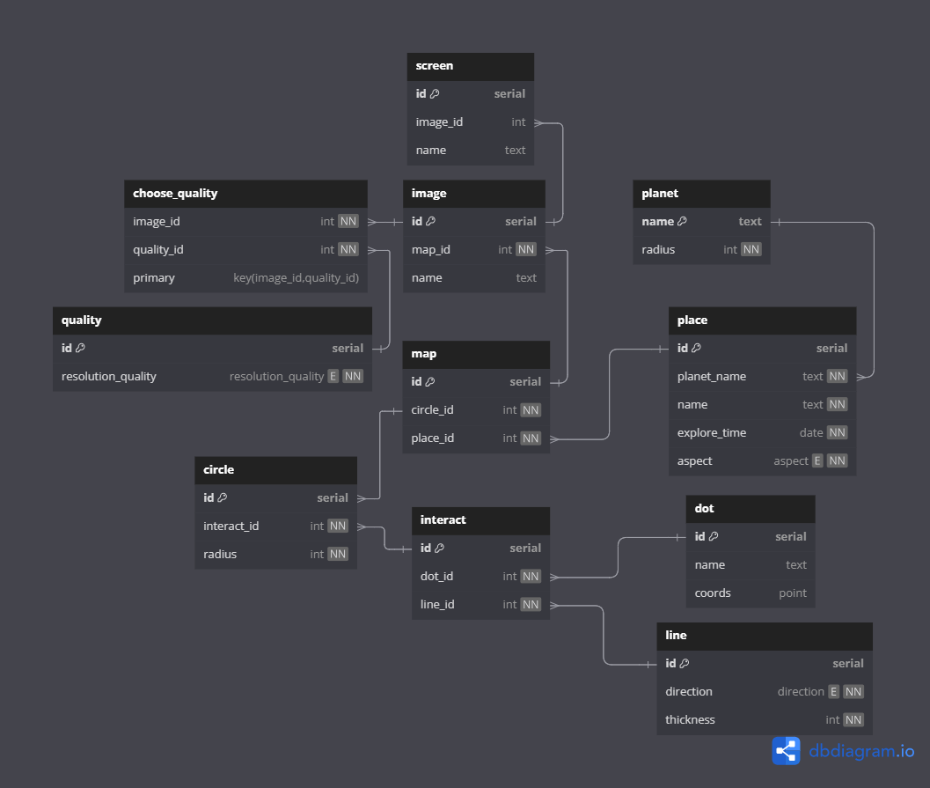

screen: id → name; id → image_id

image: id → name; id → map_id

choose_quality: (image_id, quality_id) → ( )

quality: id → resolution_quality

map: id → circle_id; id → place_id

dot: id → name; id → coords

line: id → direction; id → thickness

circle: id → radius; id → interact_id

interact: id → dot_id; id → line_id

place: id → name; id → explore_time; id → aspect; id → planet_name

planet: name → radius

1. **Полезная денормализация**

|  |
| --- |
| **Объединение связанных таблиц:** В некоторых случаях, объединение таблиц может уменьшить количество операций **JOIN** и ускорить обработку запросов. Например, можно рассмотреть объединение таблиц circle и interact, если часто одновременно запрашиваются данные о том, из каких точки и линии круг создан.  **Добавление избыточных атрибутов:** В некоторых случаях добавление избыточных атрибутов может улучшить производительность запросов. Например, если часто запрашивается количество линий длиной 10 см на графике, можно добавить атрибут *line_with_thickness_10cm_count* в таблицу map. Это позволит избежать операций подсчета при каждом запросе, однако необходимо будет обновлять этот атрибут при добавлении или удалении линий . |

1. **Функция и триггер на языке PL/pgSQL**

Сделать логирование (circle_log) для таблицы circle, чтобы отслеживать появление, изменение или исчезновение кругов на графике.

CREATE TABLE circle_log (

    id SERIAL PRIMARY KEY,

    circle_id INT NOT NULL REFERENCES circle(id),

    log_time TIMESTAMP NOT NULL,

    log_type TEXT NOT NULL,

    old_radius INT,

    new_radius INT

);

-- Trigger function for insert

CREATE OR REPLACE FUNCTION insert_circle()

RETURNS TRIGGER AS $$

BEGIN

    INSERT INTO circle_log (circle_id, log_time, log_type, new_radius)

    VALUES (NEW.id, now(), 'APPEAR', NEW.radius);

    RETURN NEW;

END;

$$ LANGUAGE plpgsql;

CREATE TRIGGER insert_circle_trigger

AFTER INSERT ON circle

FOR EACH ROW

EXECUTE FUNCTION insert_circle();

-- Trigger function for update

CREATE OR REPLACE FUNCTION update_circle()

RETURNS TRIGGER AS $$

BEGIN

    INSERT INTO circle_log (circle_id, log_time, log_type, old_radius, new_radius)

    VALUES (NEW.id, now(), 'CHANGED', OLD.radius, NEW.radius);

    RETURN NEW;

END;

$$ LANGUAGE plpgsql;

CREATE TRIGGER update_circle_trigger

AFTER UPDATE ON circle

FOR EACH ROW

EXECUTE FUNCTION update_circle();

-- Trigger function for delete

CREATE OR REPLACE FUNCTION delete_circle()

RETURNS TRIGGER AS $$

BEGIN

    INSERT INTO circle_log (circle_id, log_time, log_type, old_radius)

    VALUES (OLD.id, now(), 'DISAPPEAR', OLD.radius);

    RETURN OLD;

END;

$$ LANGUAGE plpgsql;

CREATE TRIGGER delete_circle_trigger

AFTER DELETE ON circle

FOR EACH ROW

EXECUTE FUNCTION delete_circle();

**Модуль логирования**

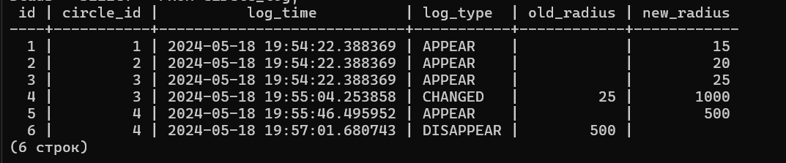

1. **Вывод по работе**

При выполнении лабораторной работы я познакомился с понятием нормализации и денормализации. Научился определять функциональные зависимости модели, а также анализировать последнюю на соответствие различным нормальным формам. Познакомился с процедурным языком PL/pgSQL. Изучил эффективные способы денормализации схемы базы данных и ситуации, в которых возможно их применение.